－20190628~0709青職團夏季訓練－
為着神屬靈爭戰的需要，神子民需要編組成軍，豫備好爭戰
前言：這次夏季訓練，台南團共有28位聖徒參加，包含5位是外地召會的。這次成員十分特別，其中有四對夫妻（一對是新婚夫妻），三對母女，一對父女，一對姊弟；鹽水小區就去了7位。有好幾位是第一次到美國參加現場的訓練。比較可惜的是，只有7位是台南的青職聖徒（原本目標是20位）。雖然我們的行程提前幾天，到美國幾個地方看看舊造，但能留給我們寶貴回憶的，仍是新造的美、新造的豐富。
這次夏季訓練內容乃是繼續民數記結晶讀經的下半部分。第一篇是從出埃及記、利未記和民數記，看神經綸神聖啟示的要畧，第二篇和十二篇都是講與編組成軍有關的事，第八篇說到百姓行程中關於權柄、背叛、神對代表權柄的表白等嚴肅的事。其他篇就講到民數記中幾個重要的點：更換飲食－嗎哪、出自磐石生命的水、除污穢的水、銅蛇、承受美地－眾聖徒的分、願神百姓都是申言者、從雅各而出的星、對神子民神聖的眼光。這些點使我們能在地上成為神正確的代表和彰顯，並為着神在地上的權益爭戰得着地。
信息實在是寶貴的，啟示是明亮的，供應是應時的。參加過的，都會有一個共同的心情－有機會的話，一定要再來。 （1401區 林右庸弟兄）
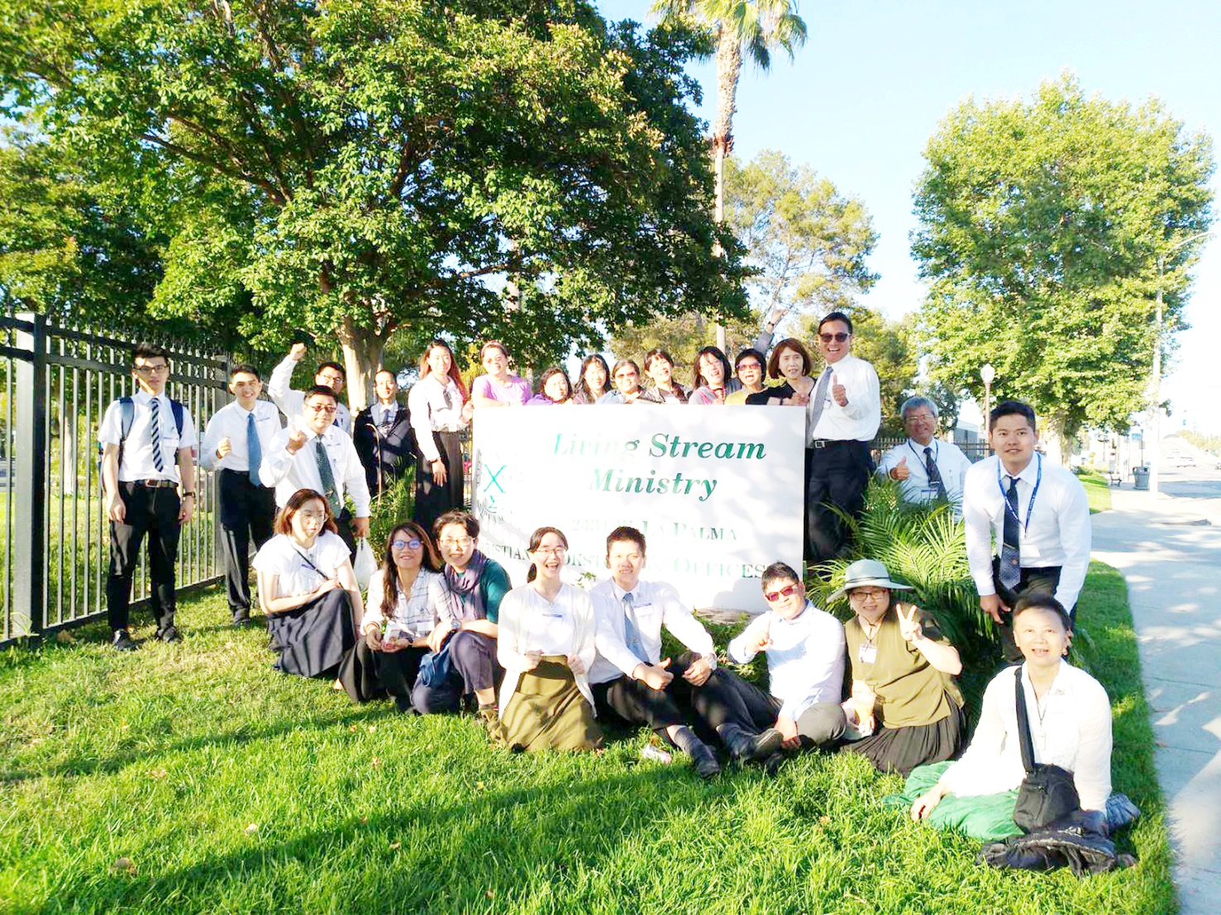
蒙恩心得：這是第二次到美國參加夏季訓練了，感謝主的祝福，使我們對祂話語的胃口一直增加。末了一篇說到『屬靈爭戰的需要，以及神的子民編組成軍，豫備好爭戰』讚美主，我們都已經被編組成軍了！成軍是為着爭戰得着美地。
應用於我們的在職生活，當我們跟同伴調在一起，享受主、追求主時，我們就是編組成軍了。並且我們要趕出美地裏的迦南七族，得着美地所豫表－包羅萬有的基督作我們的享受。
我與我弟兄已開始準備2020年參加冬季現場訓練，求主保守我們的心，願意出代價受訓練，不僅是為我們自己的享受，也是為着神屬靈爭戰的需要、為着基督身體的建造。
（1402區 季李文芹姊妹）
『走出自己那狹小的天地，自由的靈引我們到地極，榮耀歡樂的流出祂自己！』第一次出國，就是參加美國現場訓練兼度蜜月。感謝主分別我們這一段時間泡在祂的話裏。身在國外也覺得靈特別釋放，使我能更進入相調弟兄們的負擔。
這次進入民數記結晶讀經（二），實在覺得神的行動一直往前，我們必須緊緊跟上，不能滿足於出埃及，更不能停在曠野，因為神的需要是要我們成為軍隊爭戰並據有美地。為此主的心是迫切要我們達到生命成熟，彀資格被數點為『君王，祭司並申言者軍隊』，對付宇宙背叛的源頭－撒但。若是不成熟，不被重構，不受訓練，不服權柄，我們怎能爭戰並得勝呢？主阿！你渴望我們都能成熟，我們也渴望與你配合！
訓練中關於嗎哪的實際，非常得開啟，以前只知那是神賜給祂子民日用的食物。但我這次更進一步看見，這四十年之久的神蹟說明了神如何渴望神子民能被屬天嗎哪的實際－基督所重新構成，來取代我們天然生命與屬地埃及的口味。這也題醒我們可能一直喫嗎哪，但我們魂生命仍想念『埃及食物』，我們必須棄絕魂生命的享受，改變胃口，使我們持續被神的話與靈來構成。所以我願意持續跟隨職事的話。願主成全讓我們能以參加2020年冬季現場訓練。
（1402區 季康平弟兄）
『凡以色列中，從二十歲以上能出去打仗的，你和亞倫要按他們的軍隊數點。』（民一3）。為了能出去打仗，『以色列男子』需要至少年滿二十歲，就屬靈一面來說，他們表徵神的子民中間靈裏剛強並在神聖生命裏成熟的人，惟有這些人彀資格被編組成軍，為着神在地上的權益和行動爭戰。這次的訓練最讓我摸着的是生命要長大與成熟，惟有這樣，纔彀資格為神爭戰，以前實在沒有這樣的看見。在職後，實在無法像學生時期這麼『清心』愛主，感謝主保守，能讓我有分參加美國夏季訓練。願這次訓練的摸着不斷的在生活中題醒我：我要繼續長大並達到成熟！被主來數點。主阿，不要漏掉我。 （1001區 蔡念臻姊妹）
這次的結晶訓練我摸着三個點：
一、以色列人背叛的歷史就是我墮落之人的寫照。
二、需要有神的眼光來看待神的子民。
三、渴慕在生命裏長大，為神爭戰。
以色列人離開埃及，還未過紅海就開始埋怨（出十四9～31）。過紅海了還是一路埋怨，爭鬧，沒有水、食物、肉、行程艱苦、敵人太強大、心中煩躁、背叛…。在神的光中，我承認自己就是這樣的人，有時是表現出來的埋怨，有時是隱藏的背叛。需要主的憐憫和恩典，使我能不倒斃曠野。願主賜給我們迦勒和約書亞的靈，專一跟隨耶和華！
第十一篇信息說到全足者的異象－對神子民的神聖眼光（民二十三7～12，19～26）。若是我們有神的眼光看聖徒，就會說：『Saints, you are so beautiful! 』弟兄姊妹都是美麗的！我們就不會批評、論斷、咒詛聖徒。所以，我需要更多花時間讓神注入，更多在神面前珍賞每位弟兄姊妹，為他們祝福！
經過這樣的訓練，我裏面向主迫切的呼喊『主阿！我渴慕生命成熟，能為你的見證爭戰！』我們越站在基督得勝的地位上爭戰，我們越能經歷基督作包羅萬有的美地（弗六11，13）。而且我們也需要成全年輕的一代，使他們長大成熟，豫備他們與神一同並為着神爭戰！ （705區 朱玟蒓姊妹）
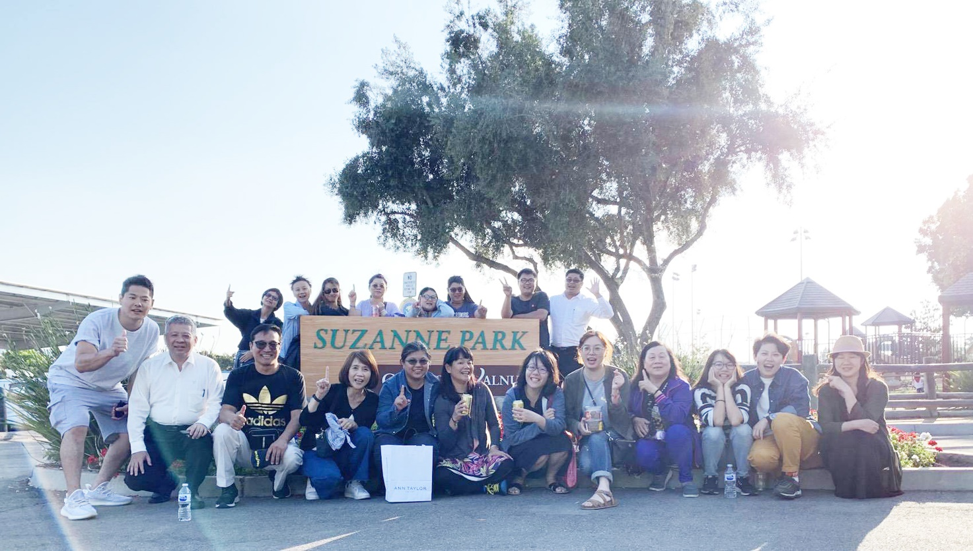
過了二十五年，再度踏上USA這塊土地，被職事的話語震撼，現場訓練真的不一樣。我摸着的是，我們要生命成熟，被數點成軍，受神引領，為着爭戰。以色列人在出到埃及的過程中，有發怨言，起爭鬧，不服權柄，背叛。這些事今日好像也不知不覺的發生在我們身上，因為仇敵總要藉機破壞我們。所以我們需要享受那天上降下的嗎哪，並進到美地，也就是今天已成為那靈，活在我們裏面包羅萬有的基督，作我們爭戰的動力，要晨晨復興，禱告親近主，求主憐憫我們。我自己也再受題醒，求主使我活在光中，蒙潔淨，對付我的肉體，使我不發怨言，對代表權柄能有認識並順服。對於弟兄們車輛的接送和Walnut（核桃市）召會接待飯食服事，也感動敬佩在心。雖然旅途疲憊，睡眠不足，但這次美國行，獲益良多，有百倍的收穫。感謝、讚美、敬拜主，求主祝福祂的召會，祝福身體的職事。
（1402區 陳如英姊妹）
第一次參加美國現場的夏季訓練，而且是到美國這麼遠的地方，還跟着青職聖徒去相調。在六年前這些事對我來說是遙不可及的。如果沒蒙主恩，現在我還在撒但的國度裏過着勞苦擔重擔的日子。感謝主的揀選與保守，救我脫離黑暗的權勢，進入神的國裏。真是感觸良多。
第一篇耶和華吩咐摩西將以色列人帶出埃及，編組成軍進入美地。由於以色列人的背叛，不信神以致在曠野漂流四十年。我們都是背叛的人，時常活在天然的光景之中。我們要認識神的權柄，避免背叛，認識並尊重神的代表權柄，渴慕作神正確的代表。也很摸着不要隨便批評，因在神的眼中他的子民都是美麗的。弟兄分享說如果在光中就不會看到缺點，若在黑暗裏看到的甚麼都不是。感謝父，叫我們彀資格在光中同得所分給眾聖徒的分。摩西願意耶和華的子民都是申言者為神說話，我們更渴望神向我們說話。讚美主是活星，活星是在地方召會裏；感謝主叫我不要作流蕩的星，要作活星一直活在召會裏。 （1402區 李張金盒姊妹）
這次信息，我摸着兩個動詞：挖井、湧流。挖井表徵挖去『髒污』，就是我們心－良心、心思、意志和情感－中的阻礙，使那靈作活水能從我們裏面湧上來，並湧流通暢。
我們就像一條水管，當我們裏面有許多的泥、垢，就是心裏面滿了許多自己的追求、幻想、主所不喜悅的許多事物，就使活水無法流通。我自己的經歷也是這樣，當我像是條發臭的水管，在那邊批評、抱怨，眼睛注視消極的事物時，我就知道我需要私下的到主面前去挖－禱告對付，直到挖透，活水在我裏面湧流出來。這時我全人就覺得舒暢、喜樂光明。許多時候問題不在於水，乃在於髒污。甚麼時候我們願意敞開並認真的挖，甚麼時候活水就能通暢。
願主得着我們都作個挖井的人！ （903區 郭羽哲姊妹）
沒有一件事能壓制我們。因為我們 『活在復活裏』。第九篇出埃及記四章十六節：『…亞倫（他）要替摩西（你）對百姓說話，他要作你的口，你要作他的神。』阿利路亞。我們要作申言者。
『成熟』用指信徒在神生命上成長、成熟、並完全長大。惟有這些人，纔夠資格編組成軍，為神豫備好自己。
我們要裝備好自己!不能一成不變!要日日更新，聖經一年讀一遍，第二年讀第二遍，餧養小羊，編組成軍，為主說話，為主爭戰。
親愛的弟兄姊妹們。我們要作申言者。
嗎哪是屬天的糧，純潔、均勻、完全積極。申言者是向別人說出『神的話』的人 ，學習對神的話語有胃口、有領悟、有異象、有智慧。神一說話，光就照亮。阿們。
（201區 黃美翠姊妹）
這是第一次參加現場訓練，跟着眾聖徒一同前往，已過因工作緣故常常居無定所，但也因此在各地接觸聖徒，這次前往美國更是感受到基督身體的豐富與實際。
對於信息的摸着，第七篇提到當我們在基督裏行事為人時，我們就在基督裏被建造起來以活出基督；這樣活出基督就產生基督團體的彰顯，就是召會生活。
第八篇提到宇宙中有兩個原則，神的權柄及撒但的背叛，撒但由於他的驕傲，高舉自己，干犯神的主宰，背叛神，建立自己的國。
以賽亞書十四章十三至十四節，撒但驕傲的宣告五次我要…，第二小點題到當人犯罪時，就背叛神，否認神的權柄，並拒絕神的管治…。
感謝主的憐憫開啟我，讓我看見聽見弟兄姊妹的榜樣，也向主悔改認罪，常常不是讓你來掌權帶領，而是落到天然的人性撒但的詭計裏來決定要或不要，需要儆醒操練順服，受裏面靈的管治。 (林內召會 陳銘徽姊妹)
嗎哪不僅是為着初信者，也是為着我們的一生。很摸着第叁篇的負擔『重』『構』。
儘管神的百姓從埃及被領到曠野，但他們仍然被埃及的成分所構成，所以神要藉着更換飲食來改變他們的成分、性質、所是。
埃及的飲食指我們為得滿足所渴望獲取的一切事物，我們所喜好、巴望渴求的事物，這就是我們構成的飲食。
神只給以色列人嗎哪喫，表明在新約的實際裏面，藉着以基督作他們惟一屬天的食物來餧養他們，改變他們的構成，他們要被基督構成，舊約神的子民說到彀資格建造神的居所，在新約事實上這個構成就帶來建造，就使他們成為神的居所。
召會生活久了，不知不覺就會覺得平淡、厭煩，近年來因着忙於屬世的追求，所以對於召會裏的一些服事配搭，已經漸漸失去專一。大學應屆畢業的女兒，擔心國度的門關上，而眼前玩心堅強的母親，在門外哀哭切齒，於是付了雙倍的代價，帶着母親赴美參加這次的夏季訓練，而我也順理成章的接受，讓孩子首次體認反哺的滋味，感謝主藉着這次的訓練，不僅看見神的經綸就是神在基督裏成為那靈要作我們的一切，也看見Walnut召會聖徒及接待家在服事上是親手作工、委身服事極其細微的事物，深受感動。
求主除去我對基督以外之事物的愛好與渴望，嗎哪要成為我每天屬靈的食物，不要讓我死在曠野，願主改變我的飲食和胃口，叫我不看消極不潔之事物，由基督重新構成而成為神的居所。 (台中市召會 鄭淑方姊妹)
民數記一章二至三節，要按以色列人全會眾的家族、宗族，照人名的數目，逐一計算所有『男丁』的總數。凡以色列人中，從20歲以上能出去打仗的，你和亞倫要按他們的軍隊數點。
神的心意是要得着一班編組成軍的人，目的是為着保護神的見證，並且為着祂在地上的行動爭戰。但這個爭戰的條件是需要20歲以上並且是男丁，以色列人大約有200萬人，但能出去打仗的只有60萬零三千五百五十人，這讓我們看見地上的信徒雖多，卻只有少數生命成熟的人可以為神爭戰。民數記說到成為軍隊的年紀，但是沒有說到退役的年紀，也就是說在屬靈的一面我們是沒有退休的，就像迦勒一樣雖已八十多歲，卻像四十多歲一樣，在神面前剛強並爭戰。
在主今日的恢復中，急切需要為着編組成為神的軍隊所要求的長大與成熟，我們需要在生命裏長大達到成熟，生命長大乃是1.神的成分加多，2.基督身量的增長，3.聖靈地位的開展，4.人成分的減少，5.天然生命的破碎，6魂的各部分被征服。求主來變化我們，我們需要往前，竭力前進，達到成熟，忘記背後，努力面前，追求對基督完滿的享受並贏得基督，基督要在我們裏面成形。
我們要達到二十歲的屬靈年齡，就需要經歷過頭三層，並進入第四層，第一層在基督裏，第二層住在基督裏，第三層是基督住在我們裏面，第四層就是基督『長在』我們裏面--屬靈爭戰層，基督在我們裏面長成並熟了，我們要認識身體，認識升天，同基督掌權，從事屬靈爭戰，以及滿有基督的身量，所以認識基督，活在身體裏，我們就必須對付肉體，己和天然，我們不能保留自己，或為自己留下一點甚麼，我們對付撒但時，己必須是完全被棄絕。所以我們要有在金香壇迫切的禱告，要看見成熟是迫切的，為着生命裏長大成熟有急切的禱告，如果沒有更多的禱告，更多長大成熟，就無法為神爭戰，神就沒辦法行動。
（桃園召會 張育誌弟兄）
